AEROSEM A et AEROSEM ADD
La polyvalence a un nom
Avec le développement du semoir pneumatique AEROSEM, PÖTTINGER a réussi, il y a de nombreuses années déjà, à intégrer la technique de semis monograine dans un semoir pneumatique standard. Maintes fois étendus et continuellement améliorés, les semoirs pneumatiques AEROSEM A et ADD (avec éléments semeurs double disques) sont adaptés à toutes les exploitations, tous les sites et toutes les conditions de semis. Les deux machines sont disponibles dans les largeurs de travail de respectivement 3,0 m, 3,5 m et 4,0 m. Pour obtenir la meilleure levée de semis, PÖTTINGER propose à chaque exploitation un équipement adapté.

Un semis réussi commence par des outils bien choisis
Un semis réussi nécessite des outils parfaitement adaptés les uns aux autres pour la formation du sillon de semis, une dépose régulière des semences et un recouvrement optimal des semences. Avec les semoirs AEROSEM A, PÖTTINGER propose justement des socs adaptés aux différents besoins : le soc monodisque bombé d'un diamètre de 320 mm ouvre le sol et, en combinaison avec une pièce en fonte, dégage le sillon de semis. Les deux rangées de socs présentent alors la même pression d'enterrage des socs, avec un maximum de 25 kg. Les décrotteurs rotatifs réglables sont situés à l'arrière. Ils assurent un grand dégagement et sont insensibles aux grosses mottes de terre.
Le système de soc DUAL DISC à double disques convainc sur les semoirs AEROSEM ADD portés par une dépose précise des semences. Les deux disques surdimensionnés formant l'élément double disques sont légèrement décalés pour former un sillon régulier et propre en forme de V. De plus, les bras porte-disques, sans entretien et de longueur uniforme, garantissent un travail efficace et sûr. Avec une pression allant jusqu'à 50 kg, la végétation est tranchée efficacement même à vitesse élevée.

Réglage de la profondeur et de la pression confortable
Le réglage de la profondeur et de la pression des socs s'effectue confortablement sur le côté des semoirs AEROSEM portés. Avec les socs monodisques, le réglage de la profondeur s'effectue par les roues plombeuses (en option).
Pour les socs DUAL DISC, le contrôle de la profondeur est assuré par les roues plombeuses fournies de série et le réglage se fait de manière centralisée par deux tirants pour toute la machine. Les bras d’éléments semeurs de même longueur assurent une pression uniforme sur toute la largeur de travail – un réglage hydraulique est disponible en option pour les deux versions de socs.

Une précision maximale pour la distribution
La distribution des AEROSEM est conçue pour offrir une très grande précision de dosage et de répartition entre les rangs pour toutes les sortes de semences et dans les conditions les plus difficiles. La position du linguet est ajustée en fonction de la dimension des graines.

Court et compact
La distance minimale entre la rampe de semis et le rouleau suiveur est obtenue grâce à la conception très compacte de l'AEROSEM porté. Adapté sur la herse rotative ou le combiné de préparation du lit de semence, le centre de gravité se retrouve très proche du tracteur. L'AEROSEM est fixé sur le rouleau et maintenu en position par un 3ème point. Le poids supplémentaire du semoir est intégralement porté par le rouleau. Le rouleau et le semoir forment une unité compacte permettant un guidage par parallélogramme du semoir. Le changement de profondeur de travail de la herse n'a aucune influence sur la profondeur de semis.

PCS (PRECISION COMBI SEEDING) pour une dépose parfaite
Le dispositif PRECISION COMBI SEEDING (PCS) intègre la technologie du semis monograine sur un semoir à céréales pneumatique porté et évite l'investissement dans un semoir monograine. Cela signifie plus de polyvalence et plus de rentabilité. Avec le système PCS sur les AEROSEM ADD, le maïs est déposé à 37,5 cm ou 75 cm ou en rang double (DUPLEX SEED) avec un inter-rang de 75 cm. Avec le DUPLEX SEED, l'espacement optimal de la densité de semis est obtenu en doublant l'espacement sur la ligne lors du semis sur 2 rangs de maïs. Une augmentation du rendement jusqu'à 5,5 % pour le maïs ensilage et le maïs grain est possible.

Les multiples possibilités d'utilisation et la qualité de semis des AEROSEM A et ADD dépassent toutes les attentes, selon les déclarations des utilisateurs sur le terrain. Les utilisateurs sont ravis de la qualité et de la simplicité du système. Les semoirs AEROSEM offrent le confort, la précision et de multiples possibilités d'utilisation, exactement ce qu'il faut à chaque professionnel.

Aperçu des photos :

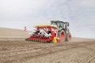 | 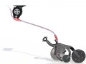 | 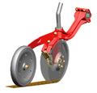
L'AEROSEM 3002 ADD pour une meilleure levée des semis | Le soc monodisque bombé | Soc double disque DUAL DISC
https://www.poettinger.at/fr_fr/Newsroom/Pressebild/2736 | https://www.poettinger.at/fr_fr/Newsroom/Pressebild/2822 | https://www.poettinger.at/fr_fr/Newsroom/Pressebild/3160
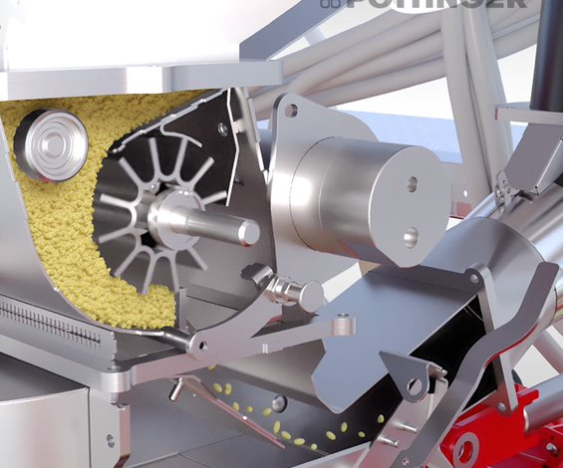 | 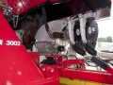 | 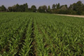
Une précision maximale pour la distribution | PCS pour un placement parfait des graines | Levée des graines sur deux rangs grâce à DUPLEX SEED
https://www.poettinger.at/fr_fr/Newsroom/Pressebild/5175 | https://www.poettinger.at/fr_fr/Newsroom/Pressebild/2821 | https://www.poettinger.at/fr_fr/Newsroom/Pressebild/3807

D'autres photos et images d'illustration sont disponibles sur le site internet de PÖTTINGER à l'adresse : www.poettinger.at/presse{

